SLOVENŠČINA, PETEK, 3.4.2020

UČNA TEMA: Branje v nadaljevanjih, Težave in sporočila psička Pafija

This Photo by Unknown Author is licensed under CC BY-NC

Učenci, danes bomo bomo pričeli z branjem knjige Težave in sporočila psička Pafija. Nekateri se mi boste pridružili pri branju preko spleta. Tisti, ki se nam ne boste pridružili, pa lahko pravljico poslušate. Staršem sem preko elektronske pošte poslala posnetek pravljice. Če pa želite, jo lahko tudi sami preberete.
Nato ustno odgovorite na vprašanja in v zvezek za slovenščino napišite naslov Težave in sporočila psička Pafija ter datum in zgodbico ilustriraj.

Vprašanja:

- Kaj je psiček Pafi najraje jedel?

- Zakaj se je psiček Pafi moral preseliti?

- Ali je bil psiček Pafi na kmetiji sam?

- Ali meniš, da je bil psičku Pafiju nov dom všeč? Zakaj tako misliš?

Prvo poglavje: Kako je Pafi prišel na kmetijo in kaj se mu je tam zgodilo

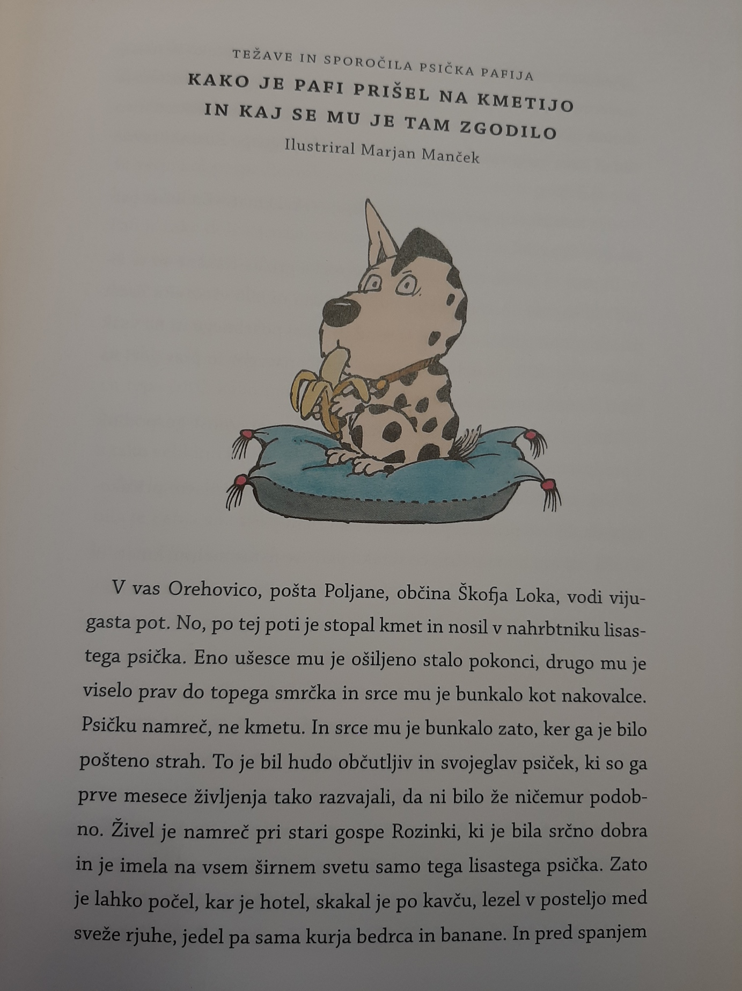

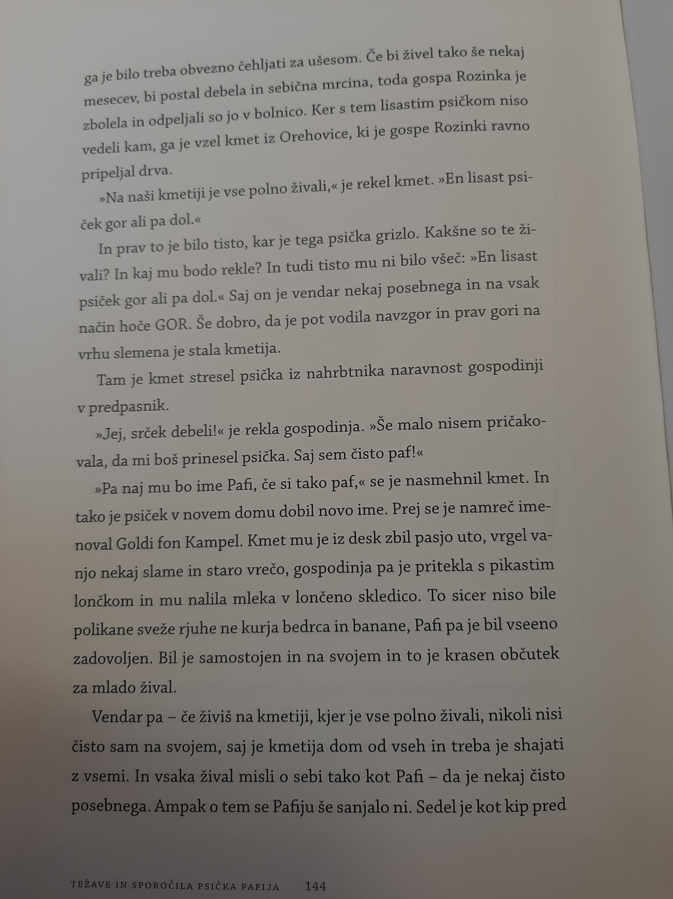

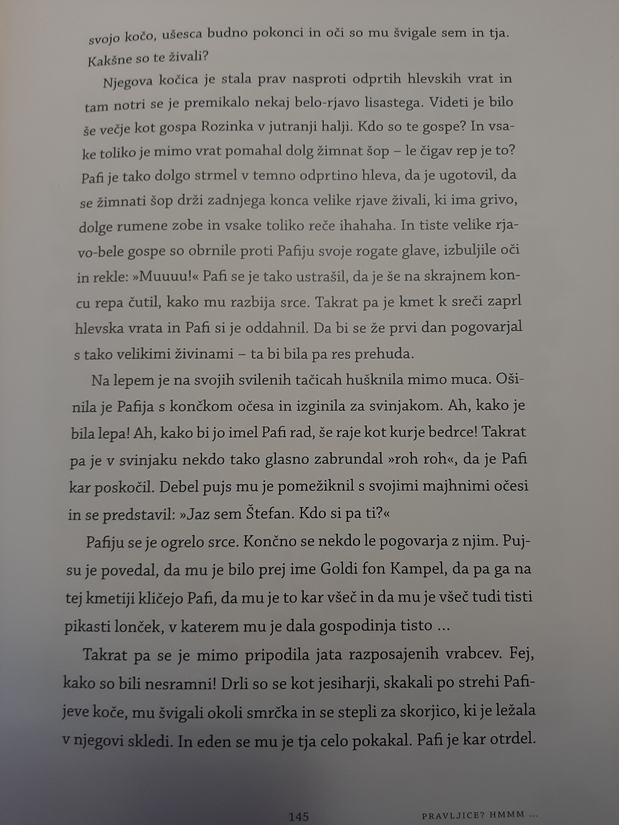
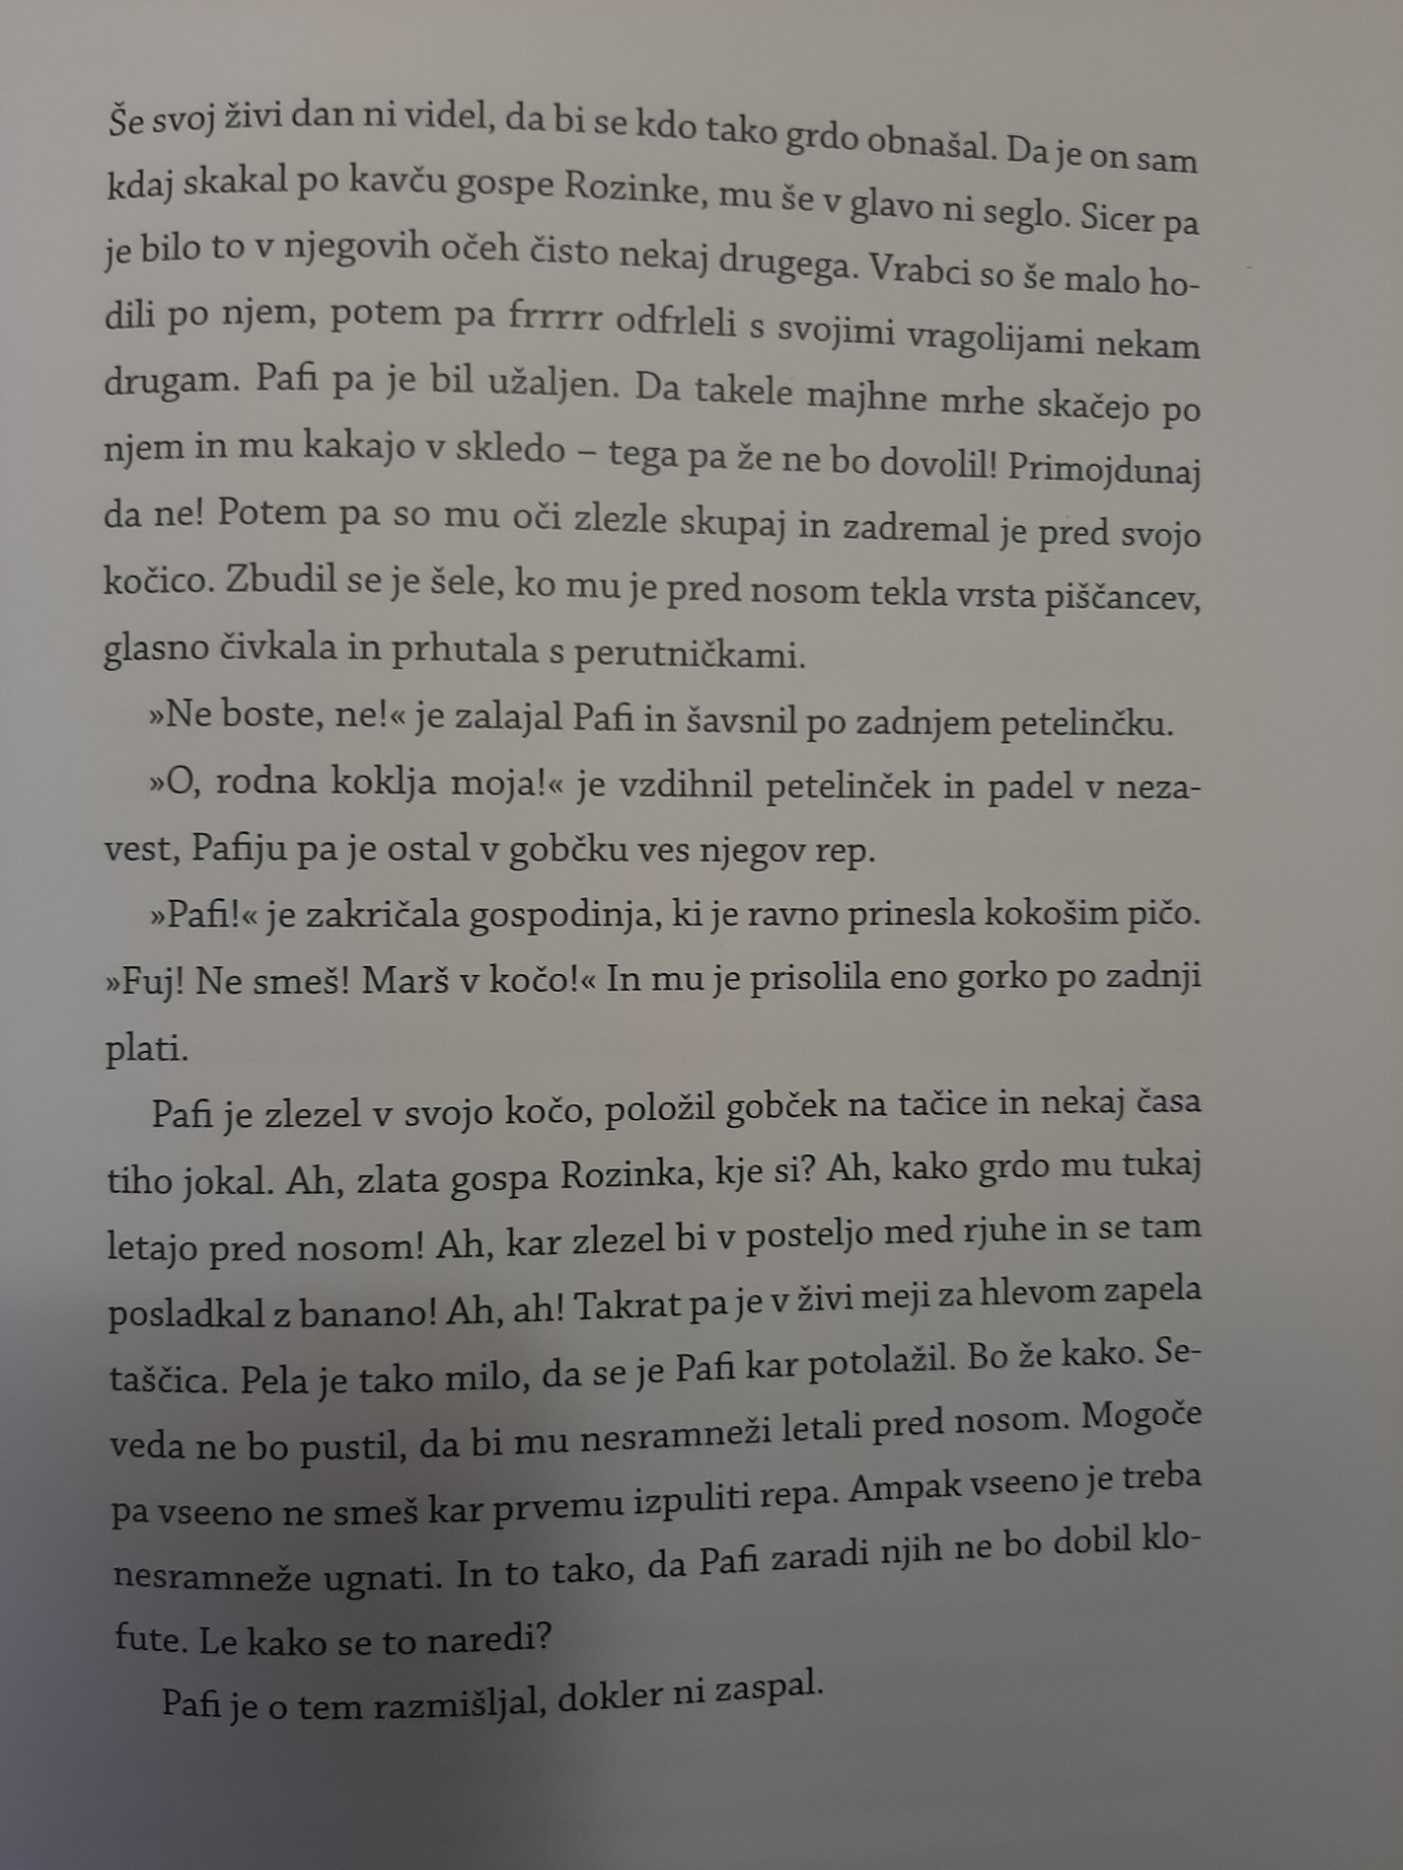

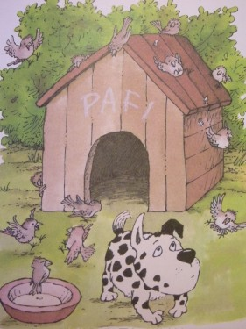
Hitri in vedoželjni, lahko naredijo še naslednjo nalogo.
This Photo by Unknown Author is licensed under CC BY-SA

Odgovore na vprašanja tudi zapišeš v zvezek za slovenščino.

